GUÍA DE ORIENTACION

Nombre: | Curso: 4°A | Fecha: semana N° 4
¿QUÉ APRENDEREMOS?
Objetivo (s): (OA 7) Resolver conflictos entre pares en forma guiada y aplicando estrategias diversas de resolución de problemas, tales como escuchar, describir los sentimientos del otro y buscar un acuerdo que satisfaga a ambas partes.
Contenidos: “Resolución de conflictos”
Objetivo de la semana: Resolver conflictos y aplicar estrategias de resolución en su familia y con sus amigos, observando ejemplos mediante guía de aprendizaje.
Habilidad: Resolver conflictos

¿Qué necesito saber?
Para comenzar necesitas saber de qué se trata la habilidad de (nombre de la habilidad) y qué entendemos por (contenidos a trabajar)
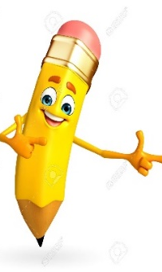

Entonces:

Resolver conflictos es: buscar la forma de solucionar un problema o conflicto, mediante el diálogo y buscando la conveniencia de ambas partes.

“¿COMO RESOLVER UN CONFLICTO”

Un conflicto puede entenderse como una situación o circunstancia que implica un problema o una dificultad.

Puede ser individual (con uno mismo) o social (intervienen más personas)

Observa y lee las siguientes opciones para resolver un problema en el colegio, casa o comunidad…
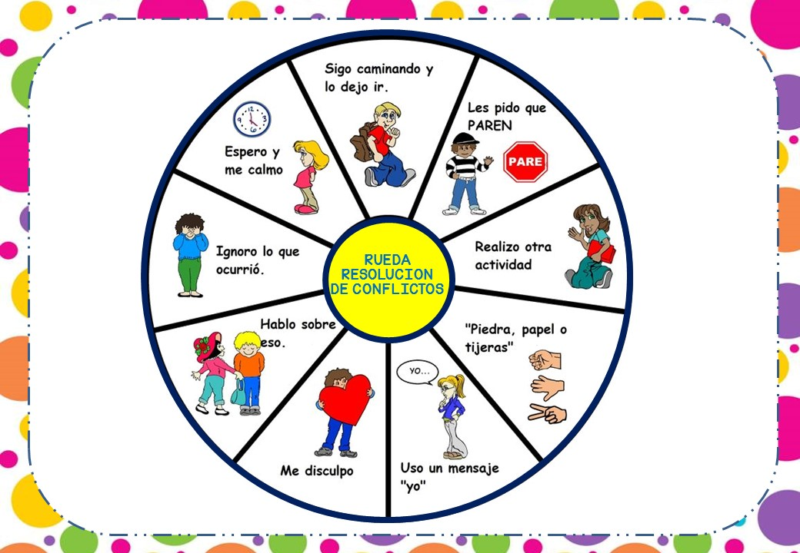

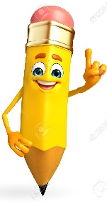

Actividad: Lee los siguientes conflictos que completa el recuadro.

¿Qué sucede?
¿Por qué pasa esto?
¿Qué pueden hacer para resolverlo?
¿Cuál de la rueda de soluciones es mejor?
¿La solución que elegiste funcionó?
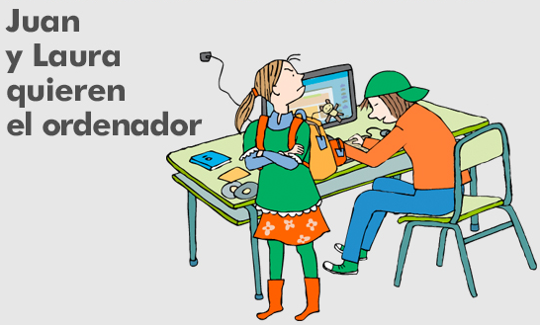

¿Qué sucede?
¿Por qué pasa esto?
¿Qué pueden hacer para resolverlo?
¿Cuál de la rueda de soluciones es mejor?
¿La solución que elegiste funcionó?
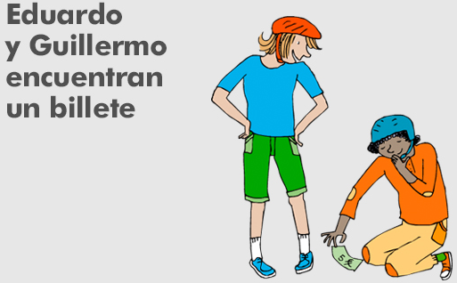

Para reflexionar

¿Para qué te sirve saber resolver problemas o conflictos, entrega dos ejemplos?
________________________________________________________________________________________________________________________________________________________________________________________________________________________________________________

Visita el siguiente link sobre la RESOLUCION DE CONFLICTOS
https://www.youtube.com/watch?v=dNlyfhI4iyA

Autoevaluación o Reflexión personal sobre la actividad:
1.- ¿Qué fue lo más difícil de esta actividad? ¿Por qué?
…………………………………………………………………………………………………………………..

